Портфолио обучающегося ФКОУ ВО Кузбасский институт ФСИН России

Самородов Денис Игоревич
Курсант 55 учебной группы
5 курса набора 2016 года

Перечень индивидуальных образовательных достижений

Самородов Денис Игоревич
№ п/п | Вид образовательных достижений | Описание индивидуальных образовательных достижений | Подтверждение уровня (факта) индивидуальных образовательных достижений | Самооценка образовательных достижений (индекс ИОД) | Примечания
1 | 2 | 3 | 4 | 5 | 6
Достижения в освоении основной образовательной программы
(образовательная активность)
1 | Уровень успеваемости за весь период обучения | Сдача экзаменационной сессии за 8 семестров | Ведомость промежуточной аттестации ПА-1 | СБу =4,16 балла | СБу=158/38=4,16 балла, где  158– сумма оценок за экзамены, курсовые работы, практики, итоговый экзамен и защиту ВКР;  38 - количество оценок за экзамены, курсовые работы, практики, итоговый экзамен, защиту ВКР
 | Написание курсовой работы за 1 курс по дисциплине ТГП | На тему «принципы права и их значение в правовом регулировании » | Оригинал курсовой работы и рецензия прилагается |  | Приложение 1,2
 | Написание курсовой работы за 3 семестр по дисциплине КПРФ | На тему «правовое положение иностранных граждан и лиц без гражданства проживающих на территории РФ » | Оригинал курсовой работы и рецензия прилагается |  | Приложение 3,4
 | Написание курсовой работы за 4 семестр по дисциплине УП | На тему «принципы уголовного законодательства: теория и практика их применения» | Оригинал курсовой работы и рецензия прилагается |  | Приложение 5,6
 | Написание курсовой работы за 5 семестр по дисциплине гражданское право | На тему «Гражданско – правовое положение несовершеннолетних осужденных» | Оригинал курсовой работы и рецензия прилагается |  | Приложение 7,8
 | Написание курсовой работы за 6 семестр по дисциплине  Уголовно-исполнительное право | На тему «Освобождение от отбывания наказания как правовой институт» | Оригинал курсовой работы и рецензия прилагается |  | Приложение 9,10
 | Написание курсовой работы за 7 семестр по дисциплине  уголовно-процессуальное право | На тему «Потерпевший в уголовном процессе» | Оригинал курсовой работы и рецензия прилагается |  | Приложение 11
 | Написание курсовой работы за 7 семестр по дисциплине  обеспечение безопасности | На тему «Социально – правовая защита сотрудника уголовно – исполнительной системы» | Оригинал курсовой работы и рецензия прилагается |  | Приложение 12
 | Написание курсовой работы за 8 семестр по дисциплине  криминалистика | На тему «Следы крови и их криминалистическое значение» | Оригинал курсовой работы и рецензия прилагается |  | Приложение 13
 | Индекс ИОД по освоению основной образовательной программы |  |  | 4,25 балла
Достижения в общественной жизни
(социальная активность)
1 | Принимал участие в турнире на призы генерал-майора в отставке Н.П. Качаева по футболу 2016г. | Участник турнира по футболу на приз генерала-майора в отставке Н.П. Качаева | Заявка на участие прилагается | 0,5 баллов | Приложение
2 | Принимал Участие в спартакиаде по стрельбе из ПМ | Участник спартакиады по стрельбе из ПМ |  | 0,5 баллов
3 | Спартакиада КИФСИН по футболу | Участник команды во футболу в спартакиаде КИФСИНа |  | 0,5 балла
4 | Принимал участие в конференции «проблема бывших союзный республик» | Участник конференции, выступал с докладом |  | 0,5 балла
5 | Принимал участие в турнире на призы генерала-майора в отставке Н.П. Качаева по стрельбе 2017г. | Участник команды по стрельбе | Заявка на участие и грамота за 3 место прилагается | 1 балл | Приложение
 | Индекс ИОД в общественной жизни |  |  | 3 балла
 | Итого суммарный индекс ИОД за весь период обучения |  |  | 7,4 баллов

Приложение 1
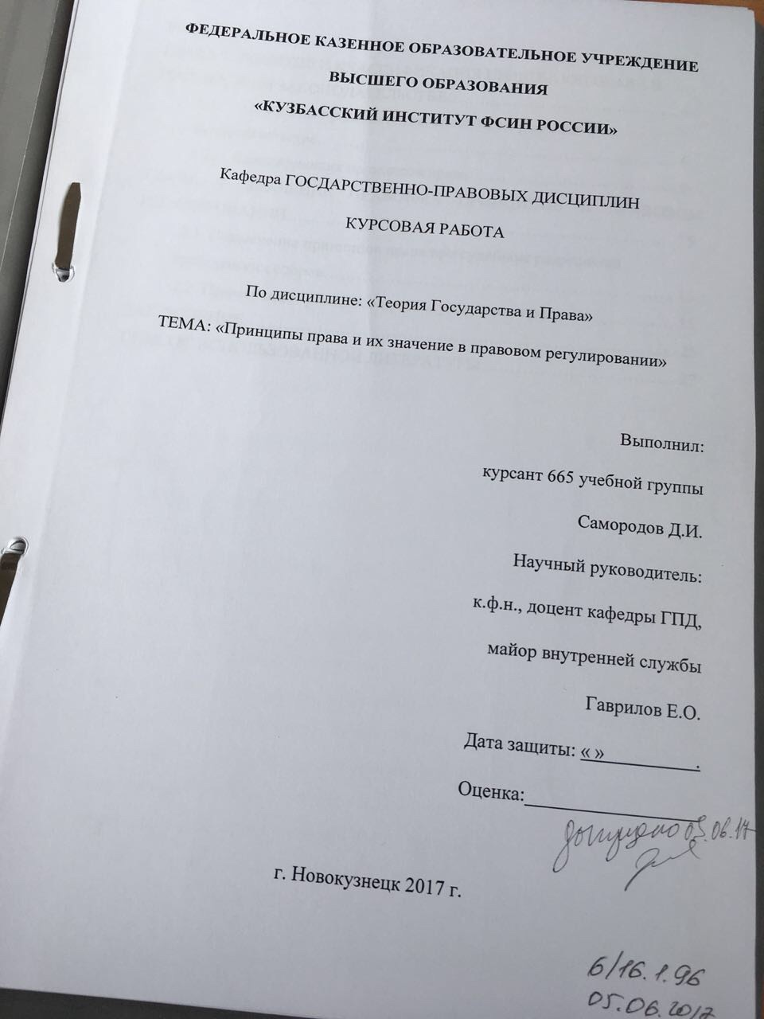

Приложение 2
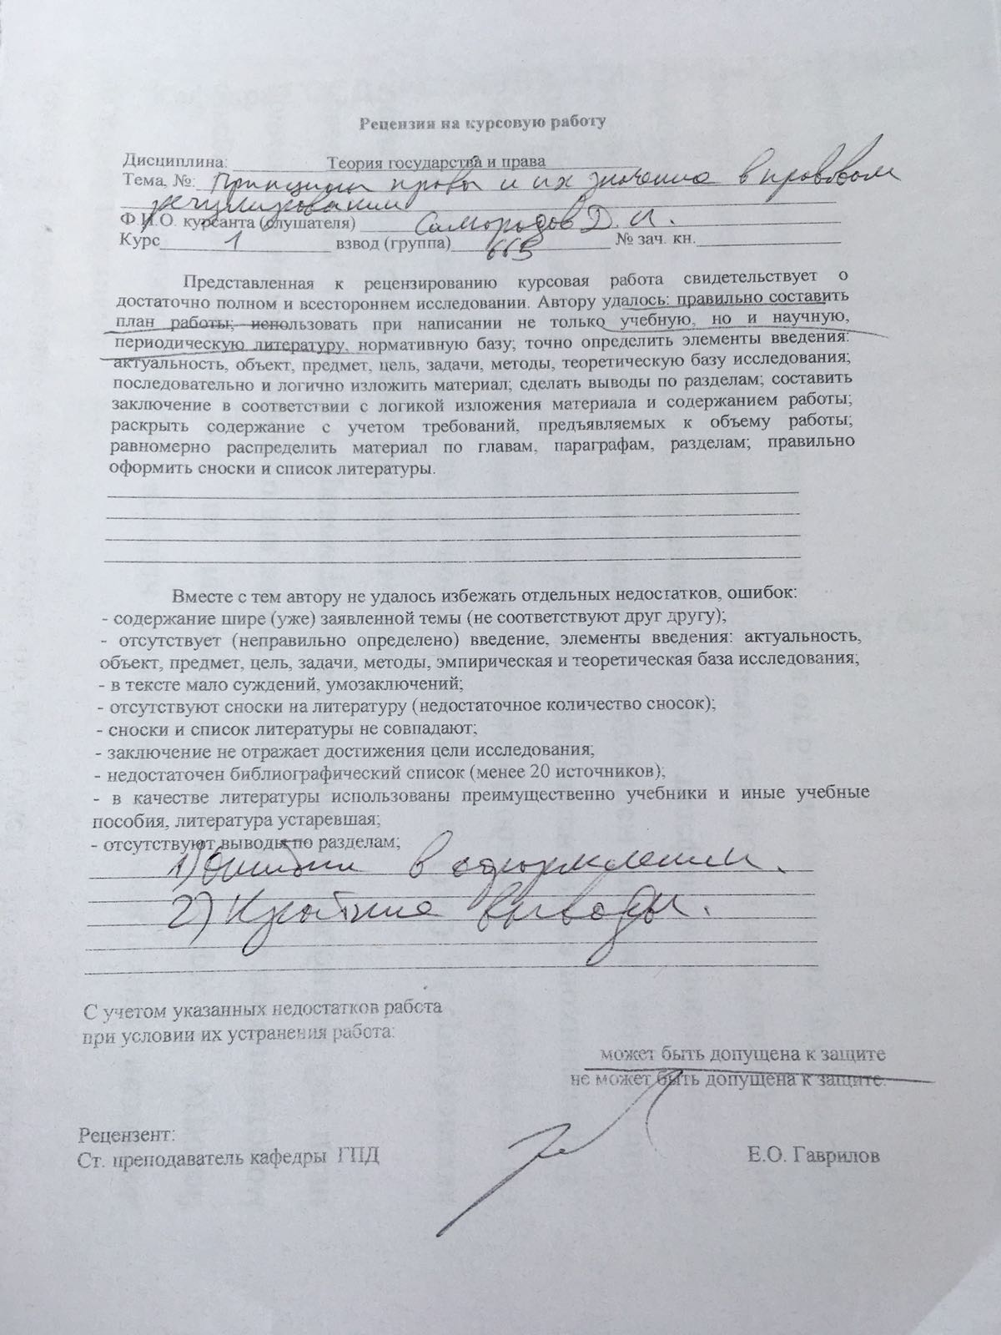

Приложение 3
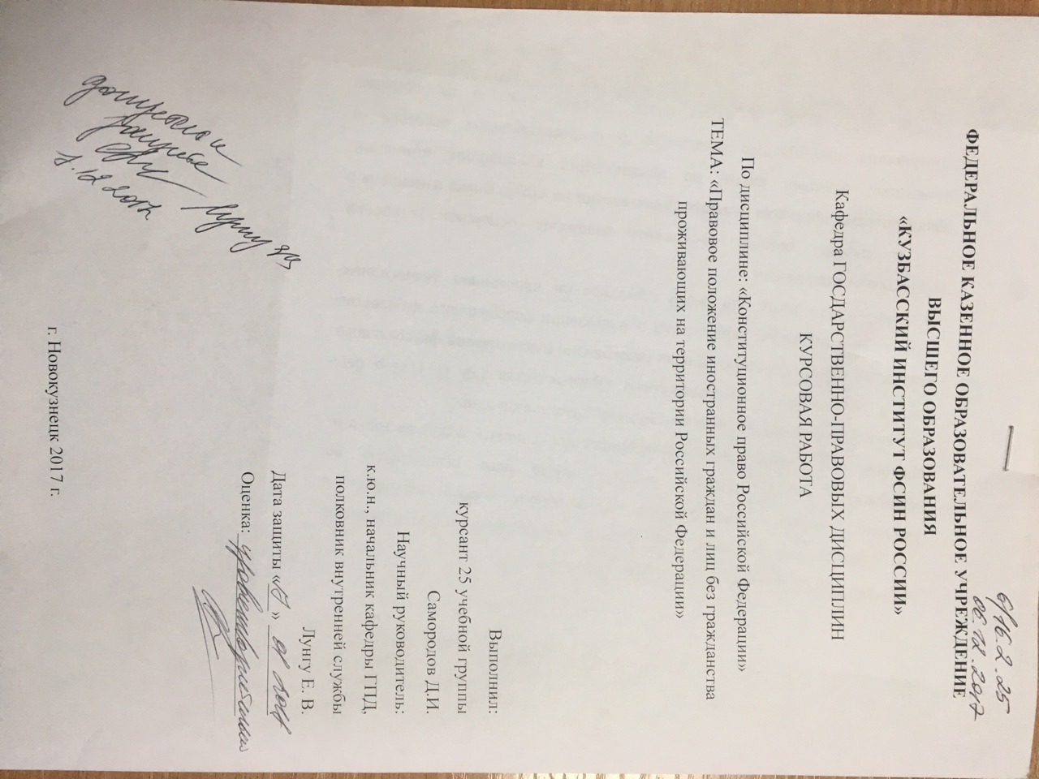

Приложение 4



Приложение 5

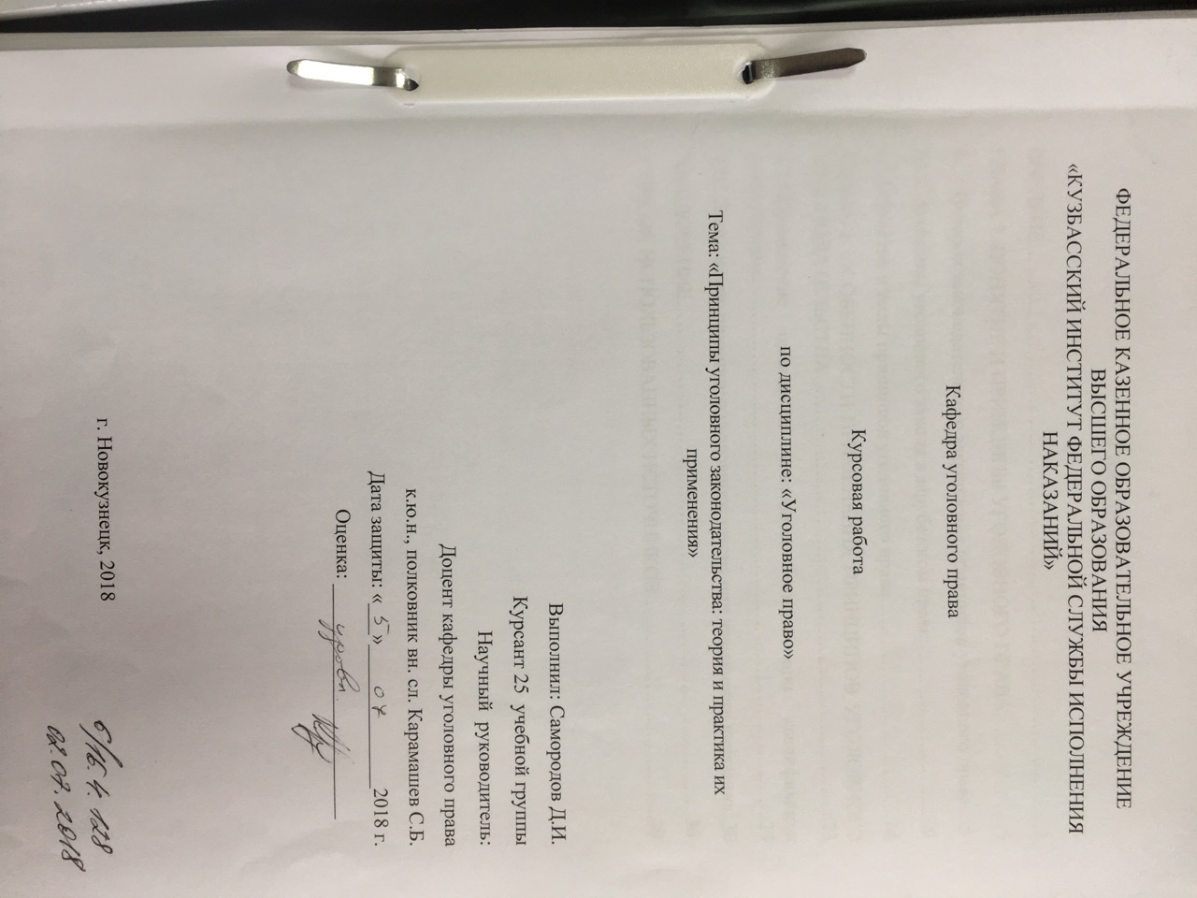

Приложение 6

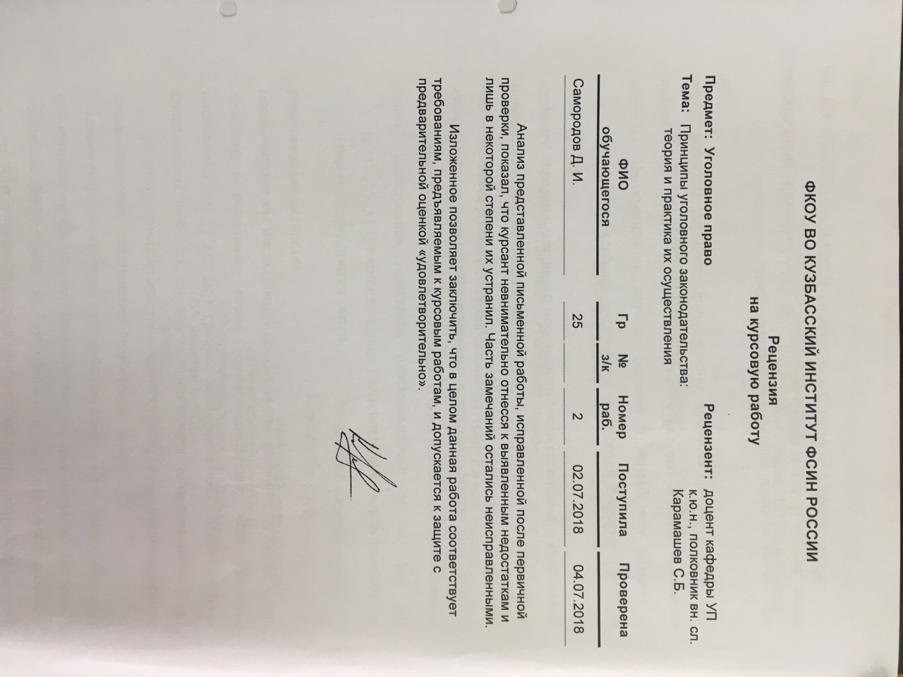

Приложение 7
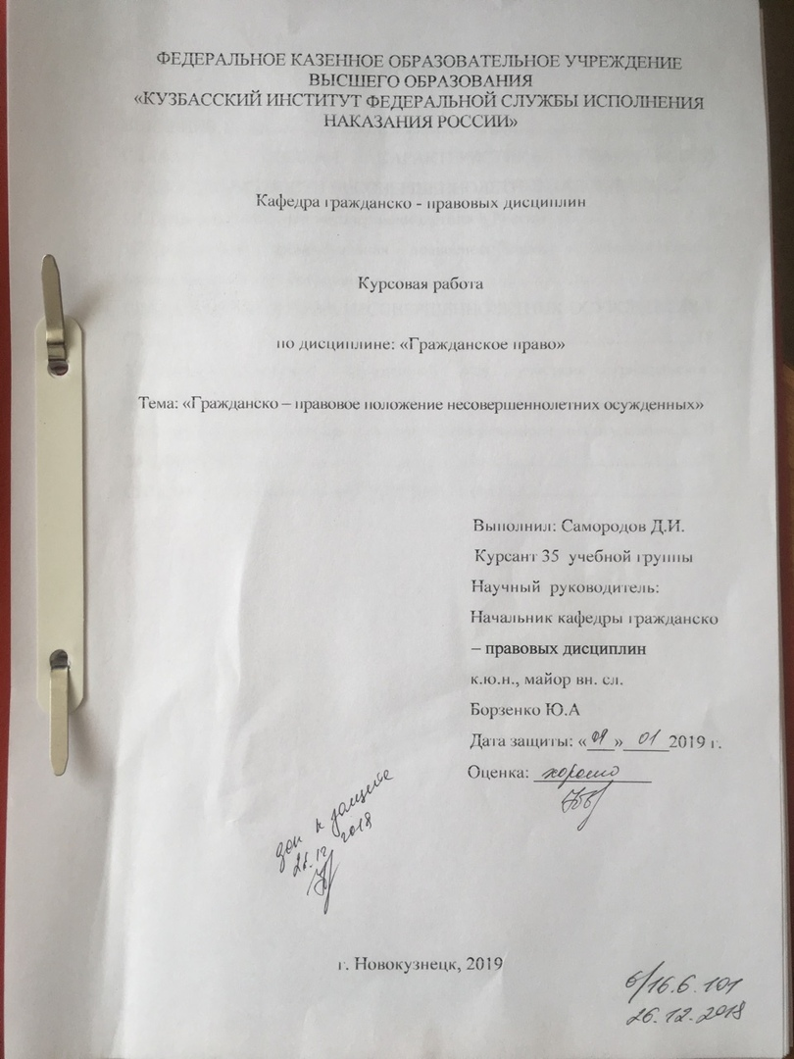

Приложение 8
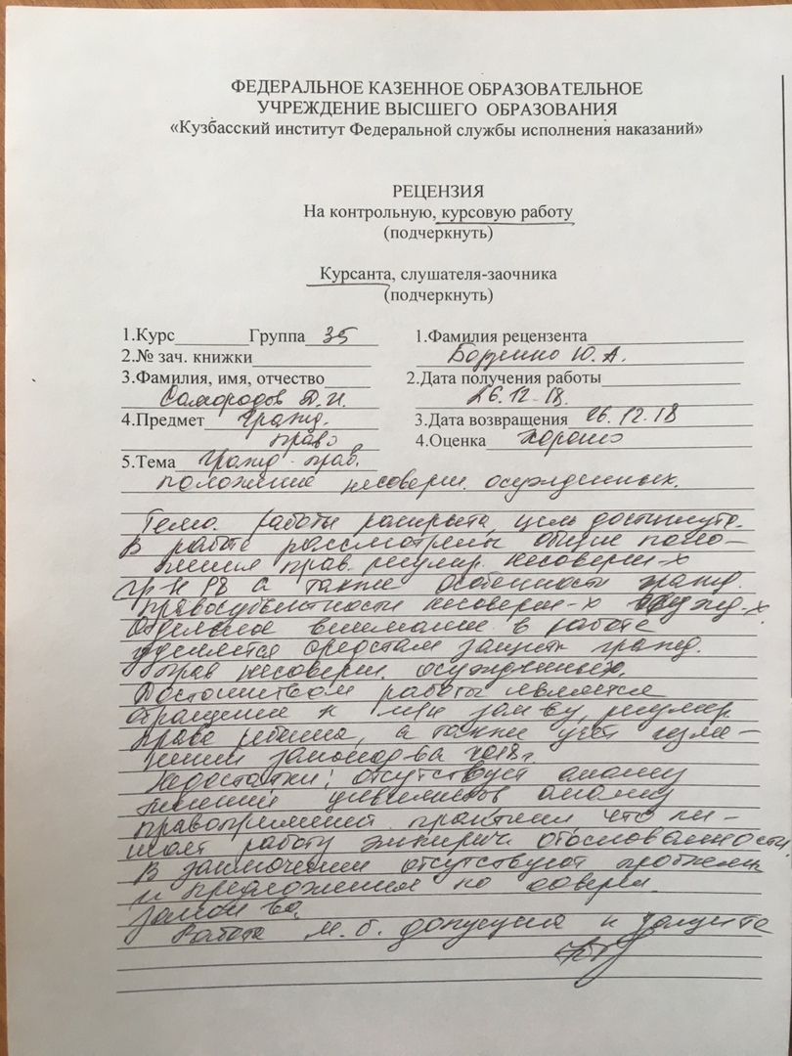
Приложение 9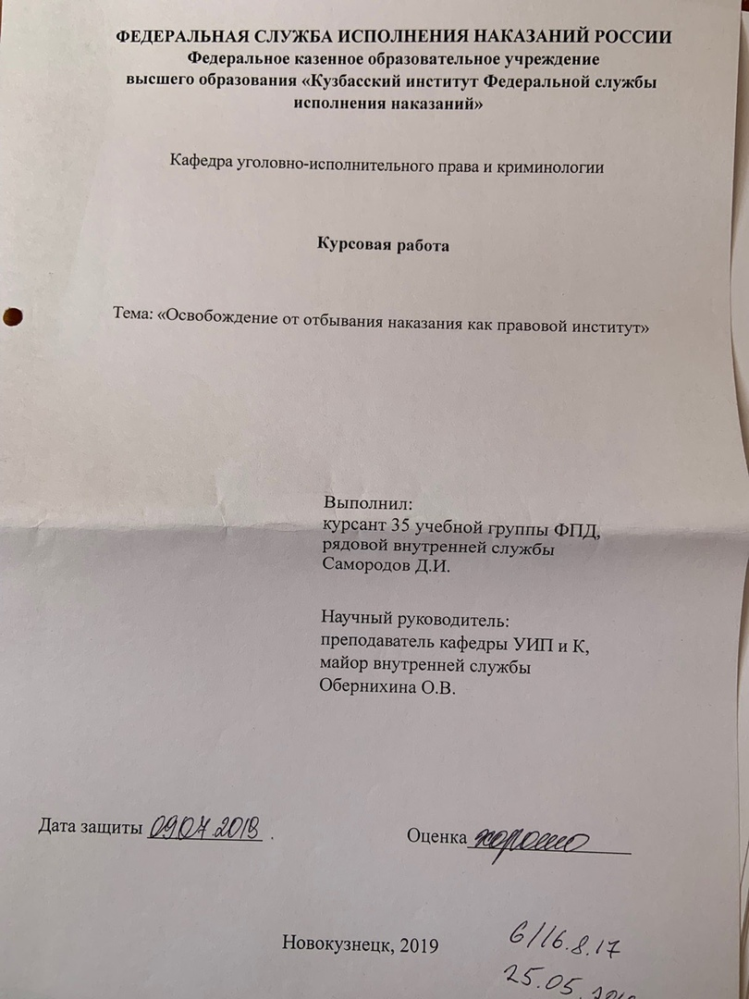
Приложение 10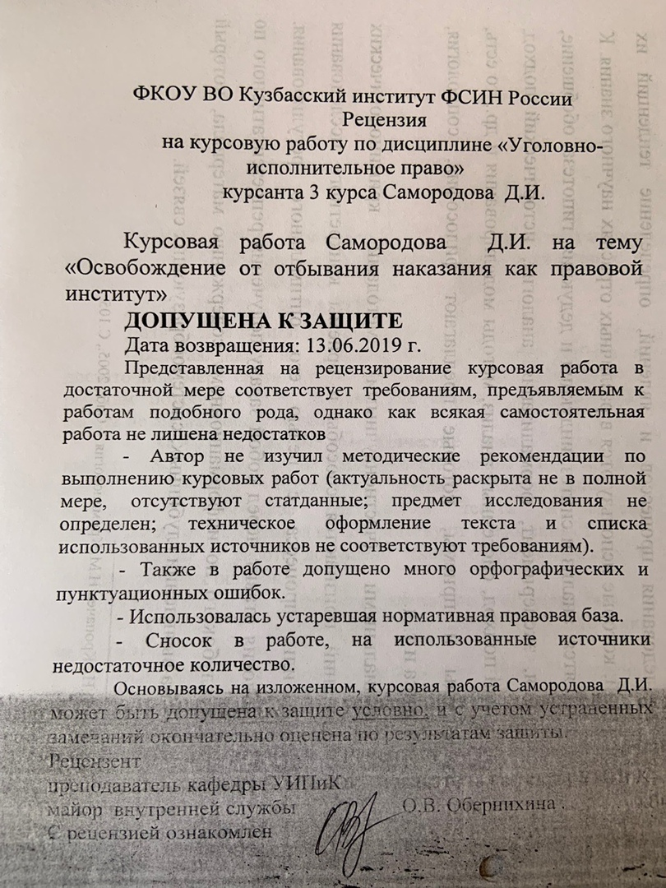
Приложение 11

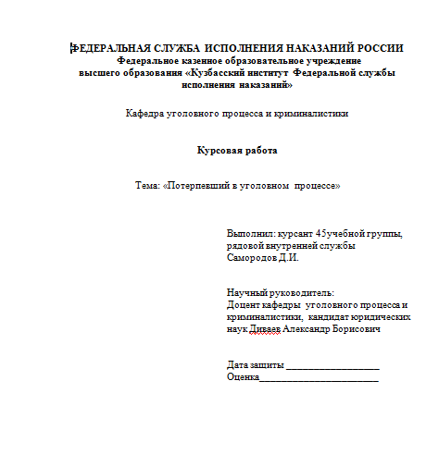
Приложение 12
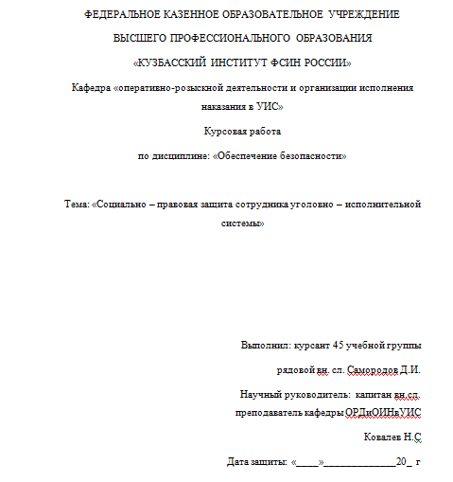
Приложение 13
